Рис. 1.Производственно-финансовый холдинг ОАО «ЗЭиМ»

Рис. 2. Структура продаж ОАО «ЗЭиМ» по отраслям в 2005 году

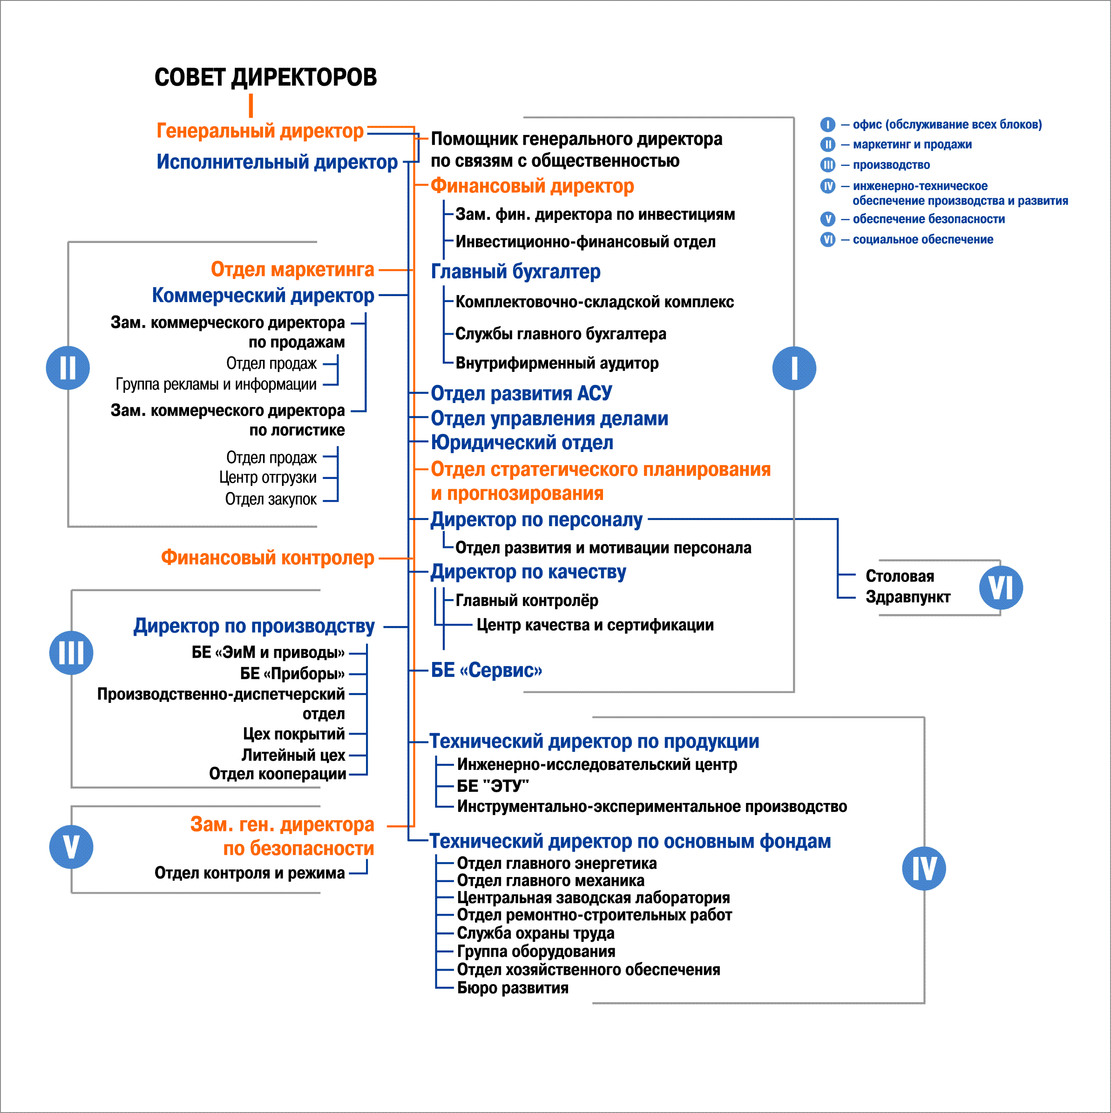

Рис.3. Организационная структура ОАО «ЗЭиМ»

Таблица 1
Показатели по труду ОАО «ЗЭиМ» за 2003 - 2004 гг.
Показатели | Годы |  |  | Отклонение (+,-) |  | Темп изменения, %
Показатели | 2002 | 2003 | 2004 | 2003 | 2004 | 2003 | 2004
1.Среднесписочная численность работников, чел. | 1342 | 1386 | 1434 | +44 | +48 | 103,3 | 103,5
2.Расходы на оплату труда, тыс. руб. | 10245,8 | 11950,1 | 18869,2 | +1704,3 | +6919,1 | 116,6 | 157,9
3. Выручка (нетто) от продаж товаров, продукции, работ, услуг, тыс. руб.
- в действующих ценах | 288733 | 295139 | 412013 | +6406 | +116874 | 102,2 | 139,6
- в сопоставимых ценах | 288733 | 295139 | 358372,2 | +6406 | +63233,2 | 102,2 | 121,4
4.Издержки производства, тыс. руб. | 142868 | 146963 | 199702 | +4095 | +9307 | 102,9 | 138,2
5.Прибыль (убыток) до налогообложения, тыс. руб. | 52175 | 51923 | 74873 | -252 | +22950 | 99,5 | 144,2
6.Средняя заработная плата:
год, тыс. руб. | 30 | 33,6 | 42 | +3,6 | +8,4 | 112 | 125
месяц, руб. | 2500 | 2800 | 3500 | +300 | +700 | 112 | 125
7.Производительность труда, тыс. руб.
- в действующих ценах | 215,2 | 212,9 | 287,3 | -2,3 | +74,4 | 98,9 | 134,9
- в сопоставимых ценах | 215,2 | 212,9 | 249,8 | -2,3 | +36,9 | 98,9 | 117,3
8.Доля расходов на оплату труда в издержках производства, % | 7,2 | 8,1 | 9,5 | +0,9 | +1,4 | 112,5 | 117,3
9.Уровень расходов на оплату труда, в % к выручке | 13,5 | 14,0 | 14,6 | +0,5 | +0,6 | 103,7 | 104,3
10.Прибыль в расчете на:
1 работника, тыс. руб. | 38,9 | 37,5 | 52,2 | -1,4 | +14,7 | 96,4 | 139,2

Таблица 2
Показатели динамики и структуры объема деятельности
ОАО «ЗЭиМ» за 2003-2004 гг.
Показатели | Годы |  | Отклонение, (+, -) | Темп изменения, %
Показатели | 2003 | 2004 | Отклонение, (+, -) | Темп изменения, %
А | 1 | 2 | 3 | 4
1. Выручка (нетто), тыс.руб.
- в действующих ценах | 295139 | 412013 | 116874 | 139,6
- в сопоставимых ценах | 295139 | 358272 | 63133 | 121,4
в том числе:
- оптовая торговля | 115104 | 173045 | 57941 | 150,3
- машиностроение и  металлообработка | 47222 | 82403 | 35181 | 174,5
- энергетика | 29514 | 49442 | 19928 | 167,5
- прочие | 103300 | 107123 | 3823 | 103,7
2. Индекс цен | - | 1,15 | - | -
3. Структура валового оборота, %
- оптовая торговля | 39 | 42 | +3 | -
- машиностроение и  металлообработка | 16 | 20 | +4 | -
- энергетика | 10 | 12 | +2 | -
- прочие | 35 | 26 | -9 | -

Таблица 3
SWOT – анализ ОАО «ЗЭиМ»
Сильные стороны | Слабые стороны
1.качественная производимая продукция;  2.квалификационные кадры;  3.налажена тесная связь с поставщиками; | 1.недостаточный опыт рекламы;  2.недостаточно – эффективная организация рыночных исследований;  3.недостаточно полно изучен рынок сбыта;  4.неплатежеспособность  потребителей
Возможности | Угрозы
1.увеличение объемов деятельности;  2.выход на новые рынки сбыта;  3.ожидающий подъем экономики. | 1.экономическая нестабильность;  2.слабая законодательная база;  3.появление новых конкурентов.

Таблица 4
Прогноз структуры товарной продукции программы ОАО «ЗЭиМ»
на 2005 г.
(тыс. руб.)
N п/п | Товарная продукция | I вариант |  | II вариант
N п/п | Товарная продукция | Сумма | % | Сумма | %
1 | Механизмы | 234060 | 39,1 | 229020 | 43,6
 | а) новая техника | 6390 | 1,1 | 6390 | 1,2
 | б) модернизированная | 4530 | 0,8 | 4530 | 0,9
 | в) пром. освоенная | 223140 | 37,2 | 218100 | 41,5
2 | Приборы | 163040 | 27,2 | 13186 | 25,1
 | а) новая техника | 56 | 0,1 | 56 | 0,1
 | б) модернизированная | 89 | 0.1 | 89 | 0,1
 | в) пром. освоенная | 16159 | 27,0 | 13041 | 24,8
3 | Расходомер и теплосчетчик | 14391 | 24,0 | 10634 | 20,2
 | а) новая техника | 4107 | 6,9 | 4107 | 7,8
 | б)пром. освоенная | 10284 | 17,1 | 6527 | 12,4
4 | Теплоэнергия | 1200 | 2.0 | 1200 | 2,3
5 | Прочая продукция | 4625 | 7,7 | 4625 | 8,8
 | Всего | 59926 | 100 | 52547 | 100

